

Colegio Nuestro Tiempo - R.B.D.: 14.507-6
Profesor: Matías Núñez /Francisca Lizama
Guía articulada de Historia y Geografía con orientación
8° Básico
Semana 23

CORREOS ELECTRÓNICOS | Tía Francisca : profefranciscalizama@gmail.com  Tío Matías : matias.n.gallegos@gmail.com
OBJETIVOS DE APRENDIZAJE | HISTORIA: OA11 -Analizar el proceso de formación de la sociedad colonial americana, considerando elementos como la evangelización, la esclavitud y otras formas de trabajo no remunerado (por ejemplo, encomienda y mita), los roles de género, la transculturación, el mestizaje, la sociedad de castas, entre otros.  Objetivo de la clase: Analizar las formas de trabajo esclavistas y forzadas propias de la sociedad colonial  ORIENTACIÓN: OA5 -Analizar sus relaciones, presenciales o virtuales a través de las redes sociales, y las de su entorno inmediato atendiendo a los derechos de las personas involucradas considerando los principios de igualdad, dignidad, inclusión y no discriminación, identificando circunstancias en las que no se ha actuado conforme a estos derechos, y reconociendo el impacto en el bienestar de quienes se vean involucrados.  Objetivo de la clase: Reconocer el impacto emocional y social del trato denigrante o discriminatorio, que se puede dar a través de las redes sociales.

Sociedad Colonial y esclavitud
En un principio, la Corona intentó establecer en América una estricta separación entre españoles e indígenas. Sin embargo, en la práctica este plan de segregación de la población no fue posible, pues tempranamente ambos grupos mantuvieron contactos frecuentes y cotidianos.
Desde el siglo XVI, a estos grupos se sumó la población africana, migrantes forzados traídos a América en calidad de esclavos.
De esta forma, españoles, indígenas y africanos, con sus similitudes y sus diferencias, experimentaron todo tipo de contactos e intercambios, desarrollando un proceso llamado mestizaje; elemento base para la conformación de la sociedad colonial, una sociedad mestiza.
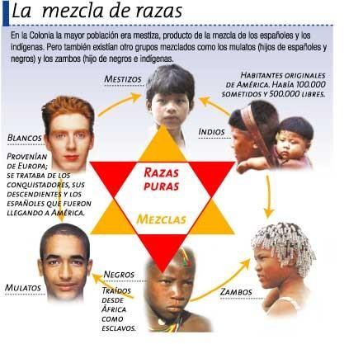

- El concepto de “RAZA PURA” en esta fotografía es usado bajo el contexto colonial. Es muy importante aclarar que no existen razas puras o impuras, Solo somos seres humanos diversos, lo cual contribuye a valorar biológica y culturalmente la diversidad.

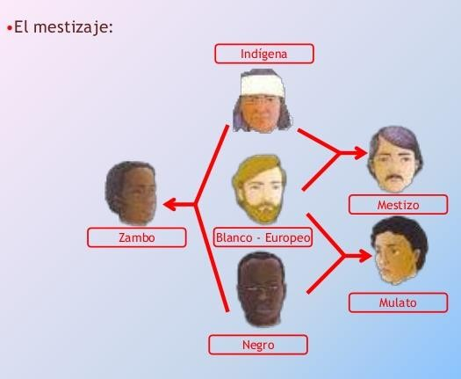
La Pirámide Social.
¿Qué es el mestizaje?
Es la mezcla biológica y cultural entre españoles e indígenas. Sin embargo no fue la única mezcla biológica que se dio en la colonia, gracias a esto se surgieron una gran cantidad de castas.

La población en la América colonial se organizó en distintos estamentos, definidos en función de los privilegios de los que disponían sus integrantes, de sus activadas y muy especialmente de su color de piel: mientras más blanco un individuo, mejor era su valoración social. En este sentido, el orden social colonial se basó en el prejuicio racial.
La estructura estamental sufrió modificaciones a lo largo de los siglos coloniales. Uno de los factores en estas transformaciones fue el aumento del mestizaje, anteriormente explicado.
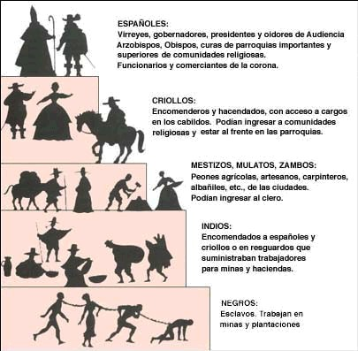
La sociedad colonial era estratificada y jerarquizada.
Los principales elementos que organizaban la pirámide social en la época colonial fueron la raza y la riqueza.
Entre más blanco y más rico eras, más arriba de la pirámide social te ubicabas.

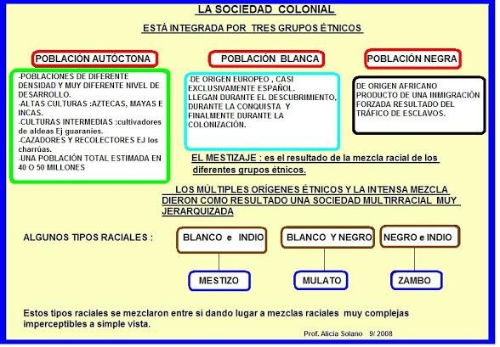
De primera fuente

“…A los negros que vinieron con los primeros refuerzos militares se agregaron más adelante los traídos como mercancía por los comerciantes que hacia mediados del siglo XVII empezaron a llegar a Chile. La venta de negros se efectuaba con escritura, en la que no se omitía detalle de la mercadería: «Yo, don …, residente en esta ciudad de Santiago, vendo desde ahora para siempre jamás, a don …, un negro bozal, de la partida que acabo de internar en este reino, comprado en el real asiento de Inglaterra, sitio en Buenos Aires; el cual dicho negro es casta de Congo, que obedece por Domingo, de edad de quince años, el cual lo vendo libre de empeño, alma en boca, costal de huesos, a manera de feria, en precio i cuantía de $315».”
FUENTE: https://saladehistoria.net/2019/06/05/la-esclavitud-negra-en-chile

Actividad
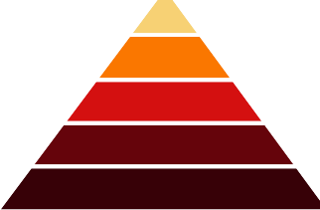
1-. Con la información presente en la guía de estudio completa la pirámide social del período colonial.

2.- Busca las definiciones de los siguientes conceptos, en las páginas 100 y 102 del texto de historia y EXPLICA CON TUS PALABRAS
MITA:______________________________________________________________________________________________
___________________________________________________________________________________________________
___________________________________________________________________________________________________

ENCOMIENDA:______________________________________________________________________________________
__________________________________________________________________________________________________
__________________________________________________________________________________________________

ESCLAVITUD: _______________________________________________________________________________________
__________________________________________________________________________________________________
__________________________________________________________________________________________________

Articulación con Orientación

Responde las preguntas:
- De acuerdo a lo visto en la guía de historia, ¿Qué actitudes se consideran discriminatorias bajo la percepción actual? ¿Crees que aún permanecen?

___________________________________________________________________________________________________
___________________________________________________________________________________________________
___________________________________________________________________________________________________

- En la actualidad ¿qué actitudes discriminatorias existen en redes sociales?. Nombra 2 y explica por qué se consideran discriminatorias.

____________________________________________________________________________________________

____________________________________________________________________________________________

____________________________________________________________________________________________

____________________________________________________________________________________________

____________________________________________________________________________________________

____________________________________________________________________________________________

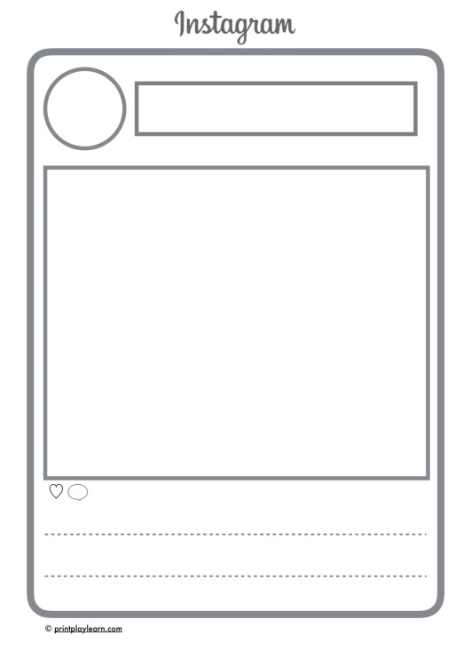
- Completa el post de Instagram, realizando un llamado a no discriminar por alguna de las razones expuestas por ti en la pregunta 2.

